平成29年度地域実践プログラム サポート・プログラム
講座名 | 金沢区や横浜市大の魅力をSNSで発信しよう！  tvkスタッフによる映像制作講座 |  |  | 事 務 処 理 欄
ふりがな |  | 学科・コース・学年
氏名
学籍番号 |  | 地域実践プログラム履修 有 ・ 無
住所 | 〒
電話  （連絡の取れる番号） |  | 携帯電話
Eメールアドレス | ＠yokohama-cu.ac.jp
受講動機
期待することなど

○災害等の場合には開催を中止することがあります。その際には可能な限りご連絡いたしますが、ご不明の場合にはお手数ですが下記までお問い合わせください。
○受講をお取り止めになる場合は、お早めに下記までご連絡ください。
○ご記入いただきました個人情報につきましては、条例に基づいて適切に取り扱い、講座の運営のためのみに使用させていただきます。
お申込み先 公立大学法人 横浜市立大学 研究基盤課地域貢献担当 （COC事業担当）
〒236-0027 横浜市金沢区瀬戸２２－２
TEL 045-787-2205 FAX 045-787-2205 E-mail：coc@yokohama-cu.ac.jp

講師プロフィール 第１回会場について
株式会社tvkコミュニケーションズ
会場：ＴＶＫ（テレビ神奈川 本社）
※第１回目は現地集合となります。
集合時間 １８：５０
集合場所 〒231-8001
横浜市中区太田町2-23
MBC ５F大会議室
メディア事業部 部長 伊藤 悟
tvkエンタープライズ（現コミュニケーションズ）に入社後、神奈川県や横浜市の広報番組の番組制作を担当。その後、営業部に異動しtvkの担当窓口となり、広告代理店業務と番組のプロデュース業務を兼務。 TVのデジタル化にあたり親会社であるtvkに出向し、データ放送やワンセグ放送などの立ち上げに携わり、その後は通信環境でのデジタルコンテンツなど放送と通信それぞれの立場からの視点で、新しいサービスに取り組んでいる。

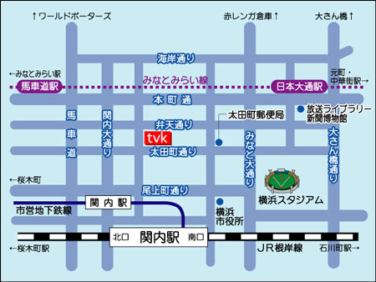

メディア事業部 次長 石渡秀和
tｖｋ（テレビ神奈川）で数多くの番組を担当する他、動画配信サイト「Ch.OPEN YOKOHAMA」の管理人として動画制作・配信のスペシャリスト。
またズーラシア・横浜みなとみらい21・横浜観光コンベンションビューローなど市内のWebサイトの制作・構築もプロデュースするなど、放送とITの垣根を超えて活動している。取材を通じて作ったネットワークから横浜創造界隈にも造詣が深く、特別番組アートチャンネルTV「創造都市が描く未来」（2008年）、「黄金町ラプソディ」（2009年）など番組を企画制作した。

http://www.tvk-yokohama.com/company/map.php

